**Любительские соревнования по бегу**

**«1-й КРОСС МАЛЕВИЧА»**

12 июня 2021 г. (суббота)

МО, Одинцовский городской округ, Парк Малевича

**УЧАСТНИКИ СОРЕВНОВАНИЙ**

В соревнованиях принимают участие все желающие, имеющие соответствующую спортивную подготовку, и прошедшие регистрацию.

При регистрации (выдаче номеров) рекомендуется предъявление документа, подтверждающего медицинский допуск к участию в соревнованиях («медицинская справка»).

**Группы участников, дистанции:**

|  |  |  |  |  |
| --- | --- | --- | --- | --- |
| Сокращенное наименование  группы | Полное  наименование | Год рождения | Дистанция | Кол-во кругов |
| ДМ1, ДД1 | дети-мальчики, девочки первой группы | 2012 г.р. и мл. | 700 м | 1 |
| ДМ2, ДД2 | дети-мальчики, девочки второй группы | 2009-2011 г.р. | 1,4 км | 2 |
| Ю мл, Д мл | юноши, девушки первой группы | 2006-2008 г.р. | 3 км | 1 |
| Ю ср, Д ср | юноши, девушки второй группы | 2003-2005 г.р. | 6 км | 2 |
| М0, Ж0 | мужчины, женщины основного группы | 2002-1981 г.р. | 6 км | 2 |
| М1, Ж1 | мужчины, женщины первой группы | 1980-1971 г.р. | 6 км | 2 |
| М2, Ж2 | мужчины, женщины второй группы | 1970 г.р. и ст. | 6 км | 2 |

**ПРОЕКТ РЕГЛАМЕНТА**

Групповые забеги.

Описание трассы: трасса ровная, проходит по живописным грунтовым дорожкам в сосновом лесу.

**С 08:00** – регистрация (выдача номеров заканчивается за 30 минут до своего старта).

**11:00** – первый старт на дистанцию 700 м.

**11:20** – первый старт на дистанцию 1,4 км.

**11:40** – первый старт на дистанцию 3 км.

**12:00 –** первый старт на дистанцию 6 км.

**Награждение** после финиша и подведения итогов на дистанции.

Окончательная версия регламента будет представлена на сайте <https://arta-sport.ru/>, 11 июня не позднее 20:00.

**ОРГАНИЗАТОРЫ, КОНТАКТЫ**

Организатор соревнований компания ЯСПОРТ совместно с Дирекцией парков Одинцовского городского округа.

8-915-292-23-57 – Александр (организатор).

8-916-636-37-10 – Ирина (главный судья).

8-925-437-29-40 – Вадим (общие вопросы).

**РЕГИСТРАЦИЯ**

Заявку на участие в соревнованиях можно подать в электронном формате с 24 мая до 12:00 11 июня 2021 года, перейдя по ссылке: <https://arta-sport.ru/event601.html>.

Стартовый протокол будет представлен на сайте <https://arta-sport.ru/>, 11 июня не позднее 20:00.

**СТАРТОВЫЙ ВЗНОС**

Для участников 2003 г.р. и младше:

- 300 рублей при оплате до 12:00, 4 июня;

- 400 рублей при оплате до 12:00, 11 июня;

- 600 рублей при оплате в день соревнований.

Для участников 2002 г.р. и старше:

- 500 рублей при оплате до 12:00, 4 июня;

- 600 рублей при оплате до 12:00, 11 июня;

- 800 рублей при оплате в день соревнований.

**ПРОЕЗД**

https://yandex.ru/maps/-/CCUQY-QU~D **–** место проведения мероприятия.

На электропоезде до станции Раздоры (Белорусское направление – Москва-Усово). Далее около 15 минут пешком до места проведения мероприятия.

**СХЕМА ТРАССЫ**

**700 м – направление против часовой стрелки**

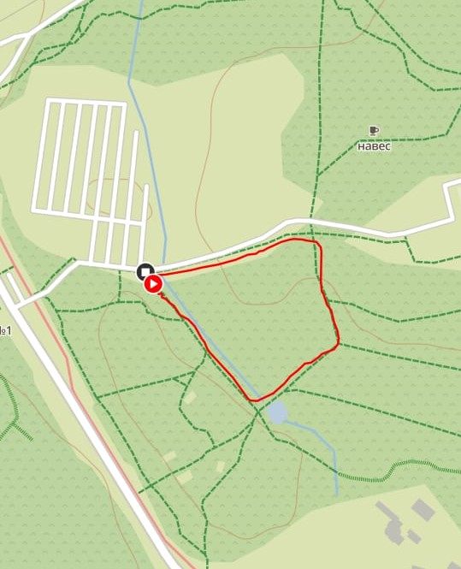

**3 км – направление против часовой стрелки**

